**Dispositivos de Entrada e Saída**

**Docente:** Matheus Marques Portela

**Nome da disciplina:** Sistemas operacionais

**RESPOSTA**

Além do processador e da memória, o sistema de computação ainda possui os módulos de entrada e saída (E/S). A arquitetura de E/S do sistema de computação é a sua interface com o mundo exterior. Oferece um meio sistemático de controlar a interação com o mundo exterior. Fornece ao sistema operacional as informações de que precisa para gerenciar a atividade de E/S de modo eficaz.

Cada módulo de E/S se conecta ao barramento ou comutador central e controla um ou mais periféricos. Um módulo de E/S contém uma lógica para realizar uma função de comunicação entre o periférico e o barramento.

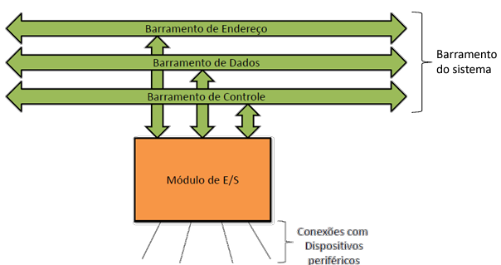

1. **Controladores de Dispositivos:**
   * Os dispositivos de hardware precisam ser controlados para permitir a entrada e saída de dados para o processador.
   * O controle do hardware é realizado por meio de hardware e software apropriados.
   * A parte de hardware responsável por isso é chamada de “controlador de hardware”.
   * Existem diferentes tipos de controladores de hardware, como controladoras IDE, SCSI e USB, cada uma seguindo padrões específicos de barramento.
2. **Drivers de Dispositivos:**
   * Os drivers de dispositivos são programas que permitem a comunicação entre o sistema operacional e os dispositivos de hardware.
   * Os drivers para a controladora de hardware geralmente são genéricos e embutidos no próprio sistema operacional.
   * Já os drivers para dispositivos de hardware são específicos, pois controlam funcionalidades específicas fornecidas pelos fabricantes.
3. **Independência do Dispositivo:**
   * Esse conceito permite escrever programas capazes de acessar dispositivos E/S sem conhecimento prévio sobre qual é o dispositivo.
   * Um programa deve ser capaz de ler/escrever um arquivo da mesma forma para qualquer dispositivo.
   * O sistema operacional lida com as diferenças entre dispositivos, como sequências de comandos para leitura e escrita.
4. **Dispositivos de Entrada e Saída:**
   * Os dispositivos de entrada aumentam e interagem com as informações do sistema operacional.
   * Exemplos de dispositivos de entrada incluem teclado, mouse, scanner e microfone.
   * Os dispositivos de saída têm como objetivo fazer cópia ou recuperação de informações e facilitar a projeção.
   * Exemplos de dispositivos de saída incluem monitor, impressora e alto-falantes.

**Diagrama de blocos de um dispositivo externo:**

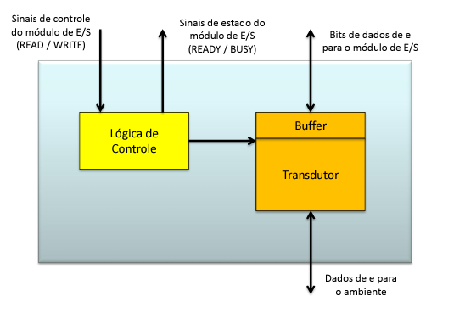

**Buffering de Dados:**

A transferência de dados da memória principal para o módulo de E/S é feita rapidamente. Esses dados são temporariamente armazenados no módulo de E/S e então enviados para o dispositivo numa taxa adequada. No caminho oposto, os dados são armazenados temporariamente no módulo de E/S para não reter a memória numa transferência de dados com baixa velocidade. O módulo de E/S deve ser capaz de realizar operações tanto à velocidade da memória quanto à do dispositivo externo.

**Modulo de E/S: Estrutura Interna**

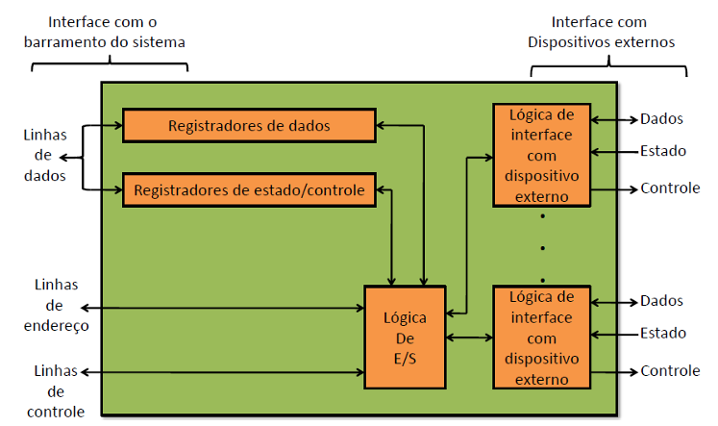

**E/S Programada:**

Em um programa, a execução de uma instrução relacionada a E/S faz com que um comando seja enviado para o módulo de E/S. O módulo de E/S executa a operação requisitada e sinaliza o seu término carregando um valor no registrador de estado. Nenhuma ação é executada pelo módulo para alertar o processador sobre o término da operação. É responsabilidade do processador verificar periodicamente o estado do módulo, para ver se a operação foi completada.

**Endereçamento de dispositivos de E/S :**

E/S mapeada na memória, há um único espaço de endereçamento para posições de memória e dispositivos de E/S.

Exemplo:

* Endereçamento de Byte, Endereços de 10 bits → 1024 Bytes,
* Endereços 0-511: memória principal,
* Endereços 512-1023: dispositivos de E/S,
* E/S independente,
* Espaço de endereçamento de E/S é independente do espaço de endereçamento da memória.